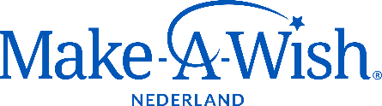
*LOGO SCHOOL/ORGANISATIE*

De *naam school/organisatie* houdt een sponsorloop waarbij het gehele bedrag ten goede komt aan Make-A-Wish® Nederland. Elke dag horen gemiddeld 3 families in Nederland dat hun kind een ernstige, soms zelfs levensbedreigende ziekte heeft. Het gezinsleven verandert in één klap totaal. Die impact is moeilijk voor te stellen. Make-A-Wish Nederland wil al deze jonge patiënten tussen 3 en 18 jaar een positieve boost meegeven. Een ervaring die ze sterker maakt. En vertrouwen en kracht geeft voor de toekomst. Dat doen we door samen hun allerliefste wens te laten uitkomen.
Dankzij de inzet van *naam deelnemer* en uw bijdrage is Make-A-Wish Nederland in staat om wensen van deze bijzondere kinderen in vervulling te laten gaan.
Naam sponsor | Adres sponsor | Bedrag per rondje | Maximaal bedrag | * Handtekening sponsor
AANTAL GELOPEN RONDJES *** TOTAAL BEDRAG €
* Handtekening zetten zodra het gesponsorde bedrag betaald is aan de leerling.
HARTELIJK DANK VOOR UW BIJDRAGE!

